Bases de Datos – 1º DAM
UT1–Práctica1.Crear una maquina virtual con VirtualBox.

NOMBRE: Francisco
APELLIDOS: Ortiz Tomás
PASO 1. Comprueba que tienes instalado VirtualBox en tu máquina. Sino es así, debes
instalarlo.
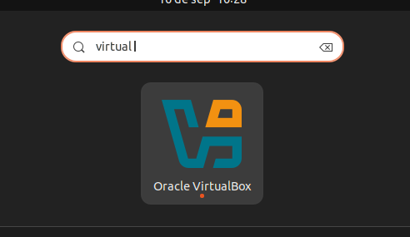

PASO 2. Descarga la imagen ISO de la última versión de Linux Mint.

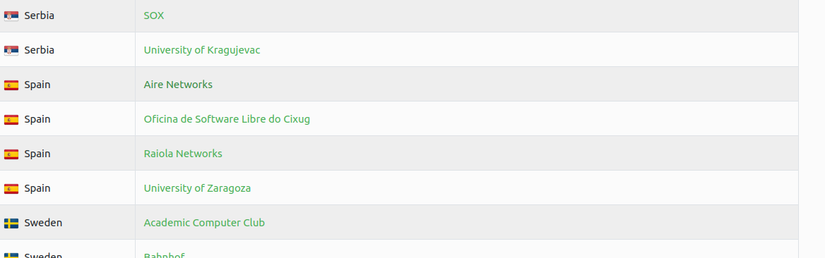

PASO 3. Asegurate que la imagen se ha descargado correctamente. Sino tendrás
problemas al intentar arrancar la imagen con VirtualBox.
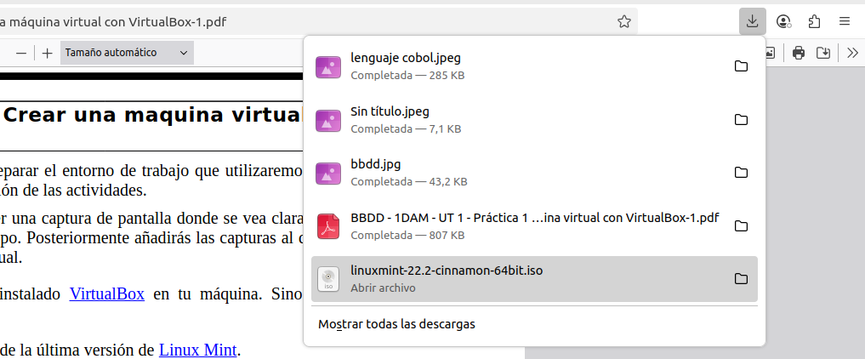

PASO 4. Crea en VirtualBox una máquina virtual con 3GB de RAM y 30GB de disco duro.
Añade al final del nombre de la máquina las iniciales de tu nombre y apellidos en
mayúscula

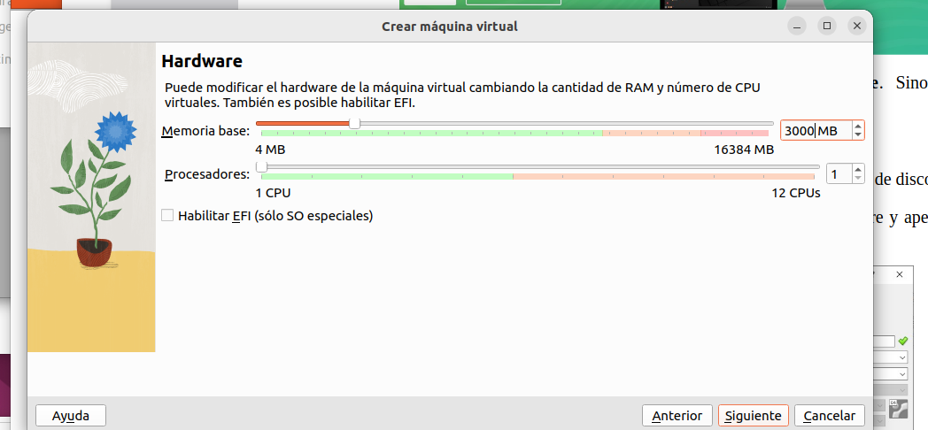

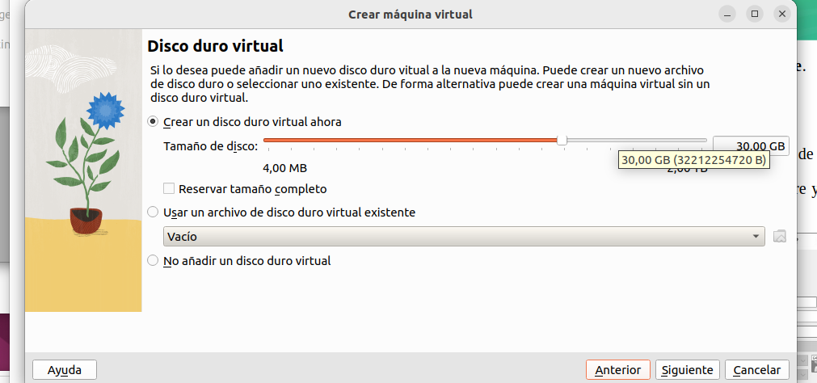

PASO 5. Arranca la máquina virtual y realiza la instalación del sistema operativo

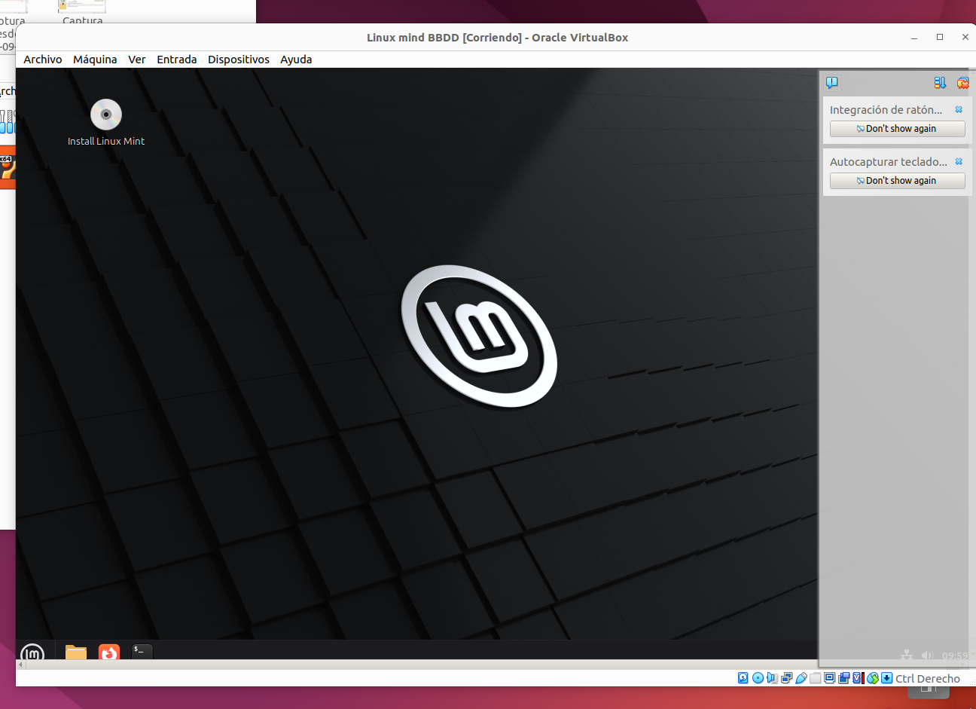

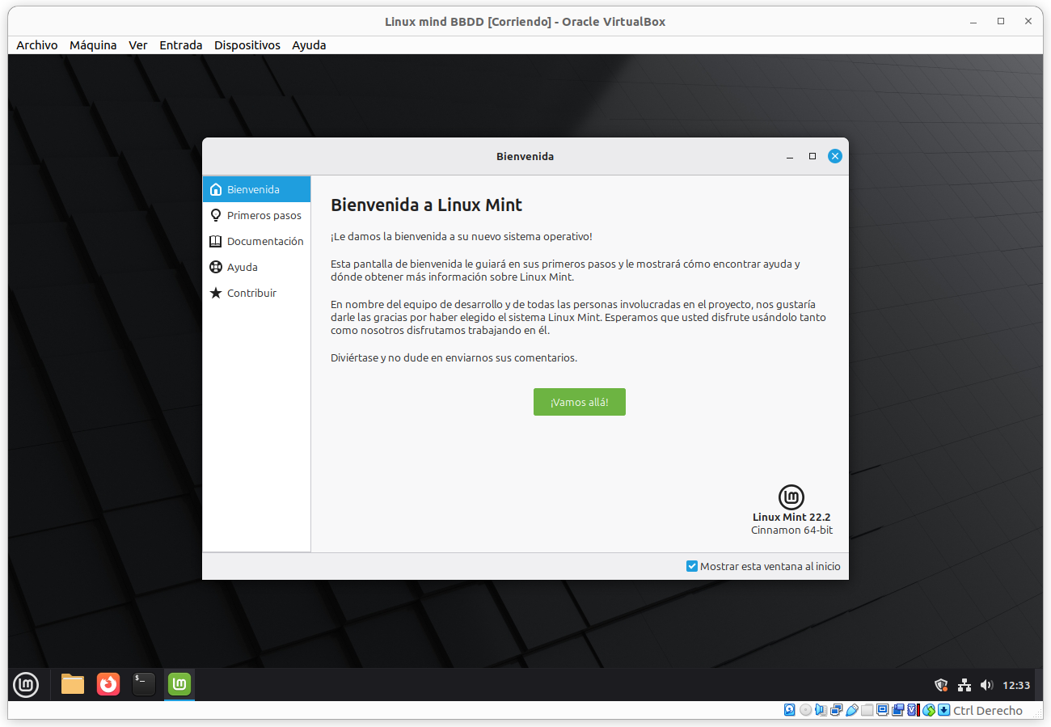

PASO 6. Una vez terminada la instalación y con la máquina apagada, recuerda que debes
eliminar la imagen ISO que has utilizado para la instalación.

